Plantilla de Evidencias del Diseño de la Interfaz
Complete la siguiente información para cada punto solicitado.
1. Index
nousakademie.com
2. Barra de menú estructurada, layout, colores y opciones
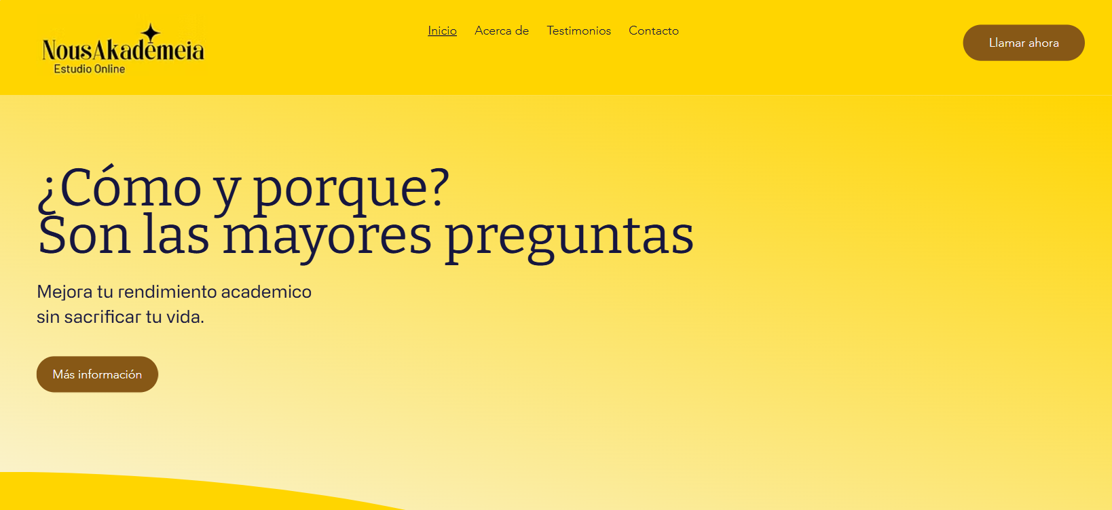
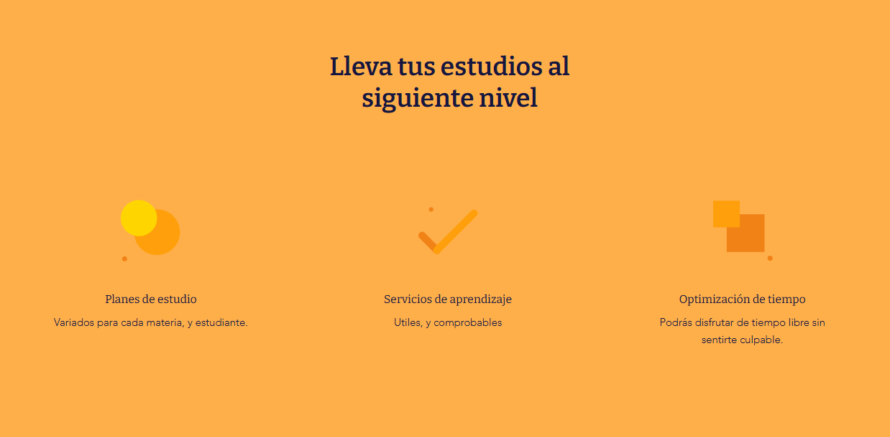

3. Pie de página completo.
